1. 功能一： 修改字体大小
   1. **功能介绍**

**功能概述：**修改便签内字体的显示大小

**操作步骤：**在主界面的右上角点击菜单按钮，在点击Font Size，从large，small，normal，super中选择自己需要的字体的大小。

* 1. **业务请求与响应过程**

修改字体大小的功能，由界面层UI包中NoteEditActivity类中的onOPtionsItemSelected()方法来显示菜单向，然后用户点击后，有click方法读取选中的字体大小，并存储响应的配置信息，然后调用模型层**ResourceParser**类中getTexAppearanceResource()的方法返回对应的字体样式值，由edittor成员调用对应显示的方法，把修改好的字体样式显示出来。所以界面层和业务层都是由NoteEditActivity类完成的，而模型和数据层则是有ResourceParser类来负责。

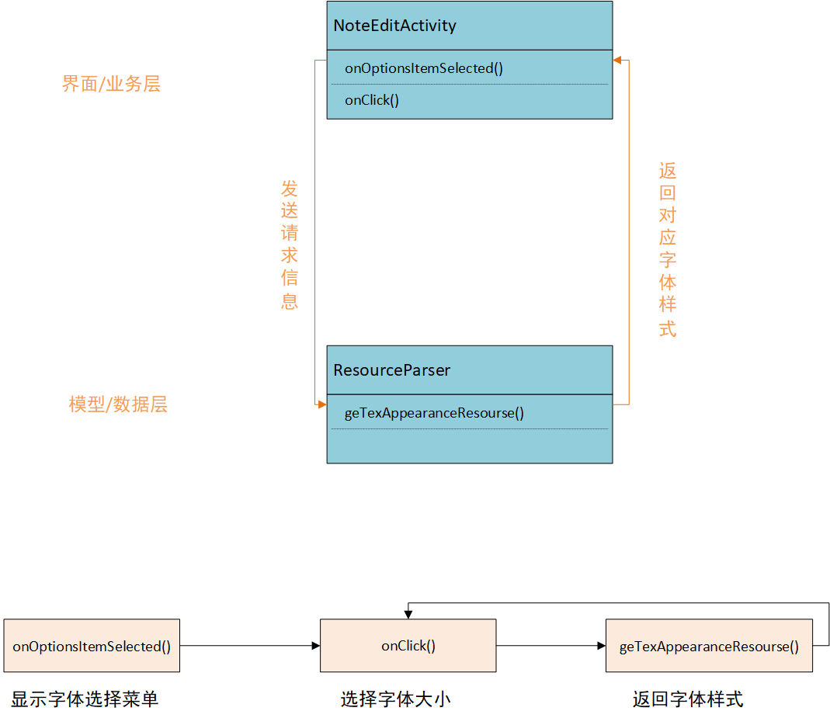

* 1. **类的作用**
     1. **界面层/业务层相关的类**

**1、类名：NoteEditActivity**

1. **类的作用：**

该类是完成小米便签的编辑活动，在该界面可以进行便签的字体选择，闹钟提醒的设置，和分享该便签等功能。完成菜单业务的各种对应的个性化设置的功能。例如修改字体大小和背景颜色等等

1. **类的精读：**

表1 类的成员

|  |  |
| --- | --- |
| **成员** | **说明** |
| HeadViewHolder | 用于保存一组视图的引用，有修改日期文本，背景颜色，提醒图标，和提醒日期文本的视图。 |
| mFontSizeSelector | 私有化一个界面，即字体大小选择器，用于对字体大小操作 |
| mFontsizeId | 用于操作字体的大小 |
| PREFERENCE_FONT_SIZE | 用做共享首选项中的键 |
| mFontsizeId | 用于操作字体的大小 |
| sFontSizeBtnsMap | 保存字体大小和mFontsizeid间的映射关系 |
| sFontSelectorSelectionMap | 保存字体大小选择器中对应按钮与字体大小间的映射关系。 |
| mNoteEditor | 编辑实现设置字体大小的样式 |

表2 类中的方法

|  |  |  |  |
| --- | --- | --- | --- |
| **方法** | **参数解释** | **方法作用** | **实现过程** |
| dispactchTouchEvent(MotionEvent ev) | ev:屏幕触碰的操作 | 使得颜色选择器和字体大小的选择器在屏幕上可见。同时用于在其他特殊操作下隐藏选择器 | 先检查选择器是否可见，如果可见并且触摸操作不在选择器范围内则将其设置为不可见，并返回true来拦截触摸事件。 |
| InRangeOfView(View view , MotionEvent ev) | view ：用来表示ui容器，容器的可触范围。  ev ：屏幕触碰操作 | 用来确定触碰操作是否 在给定的view范围内 | 先确定容器的范围location，在用ev的getX与getY操作判断操作点是否位于location内 |
| InitResource() | 无 | 初始化UI界面的各种元素和资源 | 通过给定id，R.id类的内容来赋值 |
| onBackPressed() | 无 | 确保用户按下返回按钮时，未保存的便签内容可以得到保存 | 先检查用户是否处于其他设置状态，否则则直接调用saveNote()的方法保存内容。同时调用super.onBackPressed方法来执行默认返回操作。 |
| clearSettingState() | 无 | 如果需要时，保证颜色选择器和字体大小选择器在不使用的时候是隐藏的 | 用判断结构，如果当前选择器为可见，则设置为不可见。 |
| onClick(View v) | v：菜单选择器内对应向的id值 | 用来实现用户点击与界面中视图的交互，根据不同的点击内容，执行不同的点击结果。例如修改字体的大小和修改背景颜色 | View.OnclickListener的接口来监听点击事件，在onClick方法中实现对应操作 |
| onOPtionsItemSelected(MenuItem item) | Item;菜单点击事件 | 根据不同的菜单点击事件，使菜单可见，或执行当前菜单内对应的功能 | 通过获得item的事件id，来匹配不同的菜单内的功能，然后再执行对应功能的内容。 |
| InitNoteScreen() | 无 | 加载设置的字体大小样式等样式个性化内容到屏幕上。 | 调用mNoteEditor中的setTextAppearance的方法来实现。 |

* + 1. **模型层相关的类**

**1、类名：ResourceParser**

1. **类的作用：保存字体大小的匹配信息，和完成设置对应字体大小的样式**

表1 类的成员

|  |  |
| --- | --- |
| **成员** | **说明** |
| TextAppearanceResources | 存储字体样式的信息，提供获取样式的返回值的方法 |
| TEXT_SMALL | 设置对应字体大小样式对应的int值 |
| TEXT_MEDIUM |
| TEXT_LARGE |
| TEXT_SUPER |
| BG_DEFAULT_FONT_SIZE | 设置默认字体大小样式的初始值为MEDIUM |

1. **类的精读：**

表2 类中的方法

|  |  |  |  |
| --- | --- | --- | --- |
| **方法** | **参数解释** | **方法作用** | **实现过程** |
| getTexAppearanceResourse(int id) | Id:标识确定字体样式的大小。 | 用来确保id的值在正确的范围内，当大于正确范围时将字体大小重新设为默认值。如果符合的话返回当前字体id 对应的字体大小设置样式。 | 判断id是否在正确的范围，在做出修改或者不修改为默认值的选择。 |
| getResourcesSize() | 无 | 返回字体样式范围的最大值 | 用return语句实现。 |

* + 1. **数据层相关的类**

**1、类名：NoteEditActivity**

1. **类的作用：保存用户的配置信息，如当前便签的修改字体大小和背景颜色的简单的配置信息。**
2. **类的精读：**

|  |  |
| --- | --- |
| **成员** | **说明** |
| mSharedPrefs | 用来保存配置信息。 |
| PREFERENCE_FONT_SIZE | 用做共享首选项中的键标识配置信息。 |

表2 类中的方法

|  |  |  |  |
| --- | --- | --- | --- |
| **方法** | **参数解释** | **方法作用** | **实现过程** |
| onClick | v | 用来实现用户点击与界面中视图的交互，根据不同的点击内容，执行不同的点击结果。例如修改字体的大小和修改背景颜色。同时保存配置信息。 | View.OnclickListener的接口来监听点击事件，在onClick方法中实现对应操作 |
| onOPtionsItemSelected | Item;菜单点击事件 | 根据不同的菜单点击事件，使菜单可见，或执行当前菜单内对应的功能 | 通过获得item的事件id，来匹配不同的菜单内的功能，然后再执行对应功能的内容。 |